Space Attack – інструкція користувача

# Головне меню

При завантаженні програми, користувач спершу бачить початковий екран з логотипом Unity, а потім потрапляє в головне меню. Головне меню містить чотири кнопки навігації для переходу до основних підменю: вибір ігрового рівня (Play), інструкції (How to Play), налаштування гри (Settings) та найвищі бали для кожного рівня (High Score).

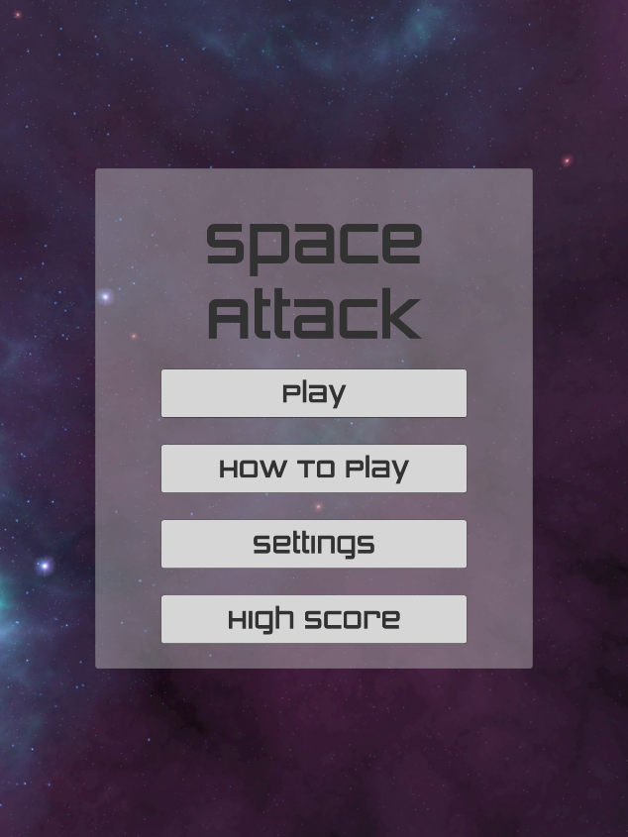 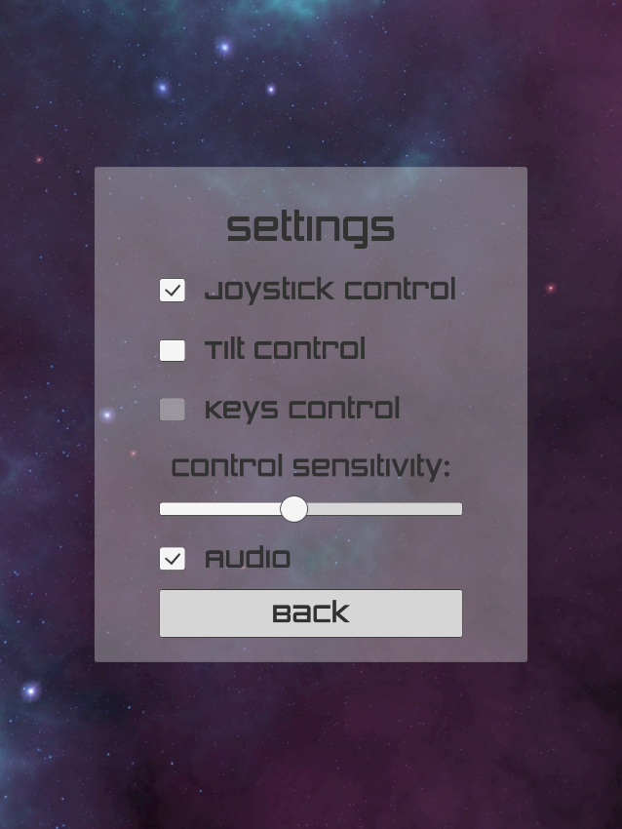

В налаштуваннях користувач може вибрати зручну для себе схему управління грою. Для цього існує три варіанти: джойстик, гіроскоп та фізичні клавіші. На мобільних пристроях з керуванням дотиками вибір клавіш є недоступним. Нижче, за допомогою слайдера, користувач може налаштувати чутливість управління. При зміщенні слайдера вправо, збільшується чутливість та швидкість реакції корабля. Якщо переміщувати слайдер вліво, чутливість зменшиться. Далі розташований перемикач, який дозволяє вмикати та вимикати всі звукові ефекти у грі, враховуючи музику та звуки пострілів.

В іншому підменю користувач може побачити короткий опис та інструкції. З цього підменю, так само як із інших, можливо повернутися в головне меню додатку. Для цього просто потрібно натиснути кнопку “Back”.

В підменю “High Score” розташовано список найвищих набраних очків для кожного рівня гри. Якщо рівень не пройдений, тоді кількість очок становить нуль. Якщо гравець набирає більшу кількість балів в одному із рівнів, тоді значення для цього рівня змінюється.

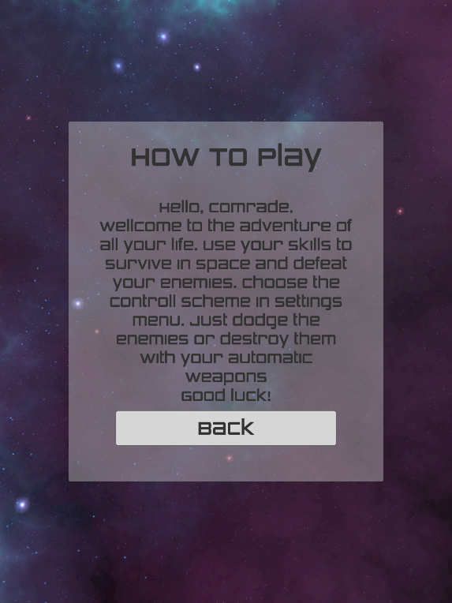 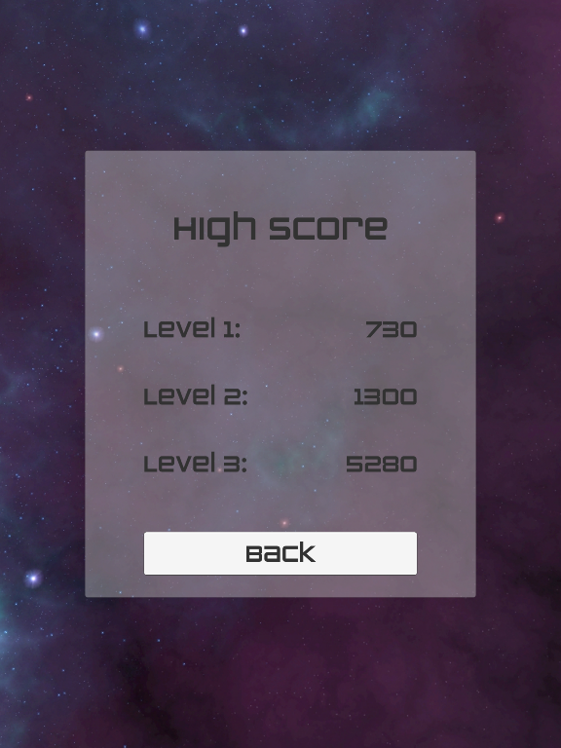

В підменю “Play” є кнопки для переходу до відповідного ігрового рівня. При чому на початку гри доступним є лише перший рівень. Після проходження першого рівня, стає доступний наступний, і так далі.

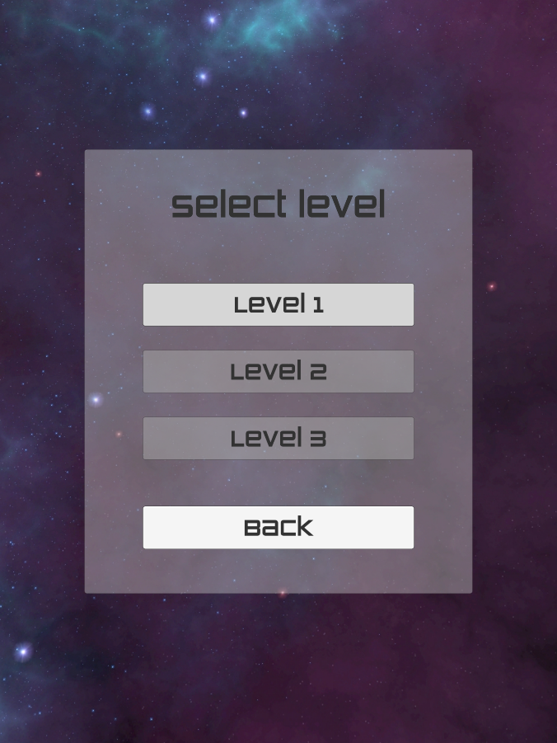

# Ігровий рівень

Після натискання на кнопку з номером рівня, користувач потрапить на відповідний ігровий рівень. Тут гравець здійснює управління космічним кораблем згідно з обраною схемою керування. Якщо в налаштуваннях обрано джойстик, то в лівому нижньому куті з’явиться інтерактивний джойстик для управління кораблем. Всі постріли корабля здійснюються автоматично через певний інтервал часу.

У верхній частині екрану розміщені два текстові поля. Перше показує кількість набраних балів, які надаються за знищення ворожих кораблів та астероїдів. Друге – «здоров’я» корабля гравця, яке зменшується при влучанні в корабель астероїда або ворожого пострілу.

Головна мета користувача – дістатися кінця рівня і, по можливості, знищити як можна більше ворогів. Якщо гравець пройде рівень, тоді на екрані з’явиться напис “Well Done”, і, через певний час, користувач потрапить в головне меню. Якщо корабель користувача буде знищено, на екрані з’явиться напис “Game Over”, і рівень буде завершено.

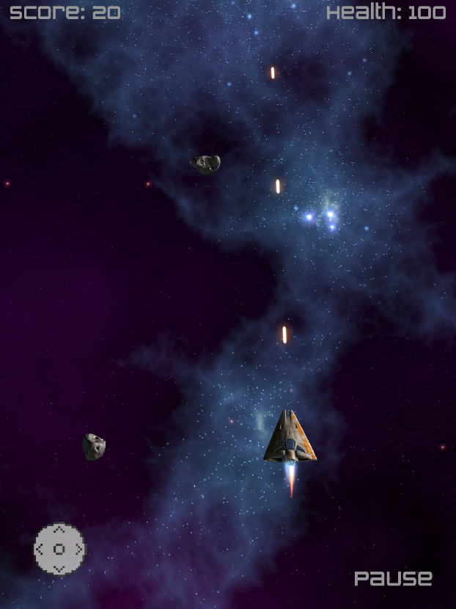 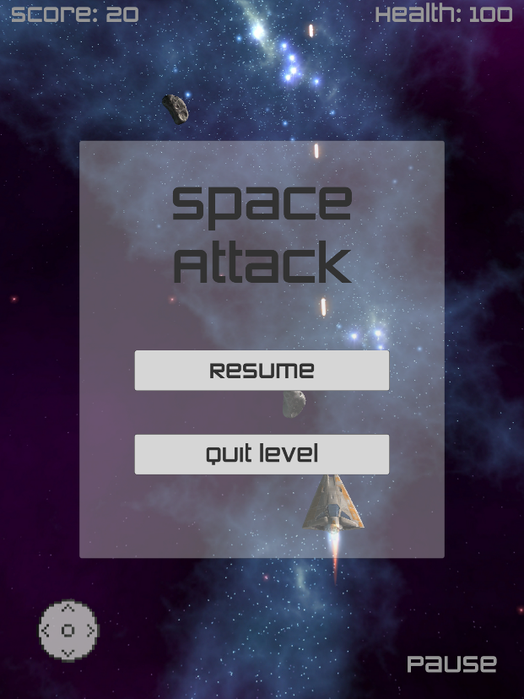

При натисканні на кнопку паузи, гра зупиниться, і на екрані з’явиться меню з двома кнопками. За допомогою кнопки “Resume” можна повернутися до рівня та продовжити грати. А за допомогою кнопки “Quit Level” – можна повернутися в головне меню гри.